ΕΛΛΗΝΙΚΗ ΔΗΜΟΚΡΑΤΙΑ  ΥΠΟΥΡΓΕΙΟ ΠΑΙΔΕΙΑΣ,  ΕΡΕΥΝΑΣ ΚΑΙ ΘΡΗΣΚΕΥΜΑΤΩΝ  ---  ΠΕΡΙΦΕΡΕΙΑΚΗ ΔΙΕΥΘΥΝΣΗ  Α/ΘΜΙΑΣ ΚΑΙ Β/ΘΜΙΑΣ ΕΚΠΑΙΔΕΥΣΗΣ  ΚΕΝΤΡΙΚΗΣ ΜΑΚΕΔΟΝΙΑΣ |  | Θεσσαλονίκη: 30/3/2018
 |  | Αριθμ. Πρωτ.: 9216
 |  | ΠΡΟΣ: | - Διευθύνσεις Δ.Ε. Κεντρικής Μακεδονίας  - Σχολικές Μονάδες Δ.Ε. Κεντρικής Μακεδονίας  - ΚΕΣΥΠ Κεντρικής Μακεδονίας
Ταχ. Δ/νση: | Λεωφόρος Γεωργικής Σχολής 65
ΤΚ – Πόλη: | 57001, Θεσσαλονίκη
Πληροφορίες: | Ηλιάδης Κωνσταντίνος,  Χρύσα Παπάζογλου |  | ΚΟΙΝ.:Φ. Αρχείου
Τηλέφωνο: | 2310 474-842
Φαξ: | 2310 474-328
Ιστοσελίδα: | http://www.kmaked.gr
E-mail: | mail@kmaked.pde.sch.gr

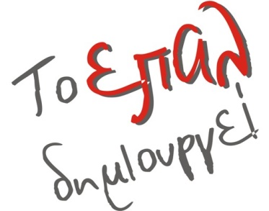
ΘΕΜΑ: “Tριήμερο Εκδηλώσεων - Έκθεση Εργων Μαθητών ΕΠΑΛ και Ημερίδα Μαθητείας στο ΝΟΗΣΙΣ”
Η Π.Δ.Ε. Κεντρικής Μακεδονίας σε συνεργασία με το Υπουργείο Παιδείας, Έρευνας και Θρησκευμάτων πραγματοποιεί τριήμερο εκδηλώσεων για την Επαγγελματική Εκπαίδευσης με τίτλο «Το ΕΠΑΛ Δημιουργεί στην Κεντρική Μακεδονία» στο ΝΟΗΣΙΣ.
Κατά το τριήμερο 9-11 Μαϊου θα υλοποιηθεί Έκθεση των Τομέων των ΕΠΑ.Λ., ενώ παράλληλα θα πραγματοποιηθεί Ημερίδα για το Θεσμό του «Μεταλυκειακού έτους – Τάξη Μαθητείας» του Υπουργείου Παιδείας Μαθητείας και παράλληλες δράσεις μαθητών ΕΠΑΛ.
Οι ώρες της έκθεσης είναι από τις 10.00 μέχρι τις 17.00
το απόγευμα.
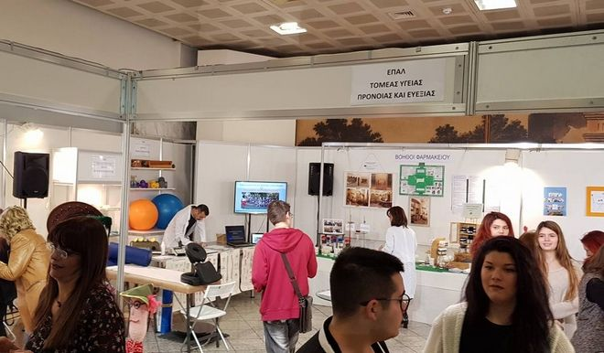
Σκοπός των εκδηλώσεων:
• Έκθεση των έργων των μαθητών για να προβληθούν οι 9 τομείς σπουδών των Επαγγελματικών Λυκείων
• Ημερίδα και δράσεις για την προβολή του νέου θεσμού της Μαθητείας στα Επαγγελματικά Λύκεια, δηλαδή της εφαρμογής του δυικού συστήματος εκπαίδευσης με παράλληλη εκπαίδευση στο σχολείο και με αμοιβή στο χώρο εργασίας.
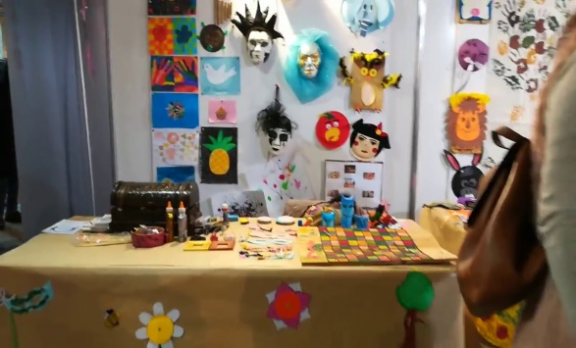
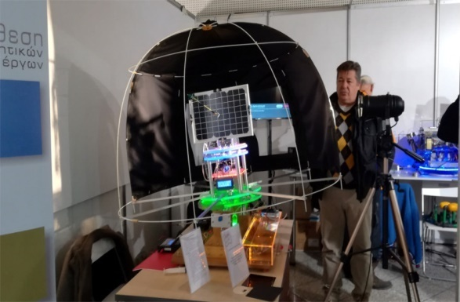
Στόχος είναι:
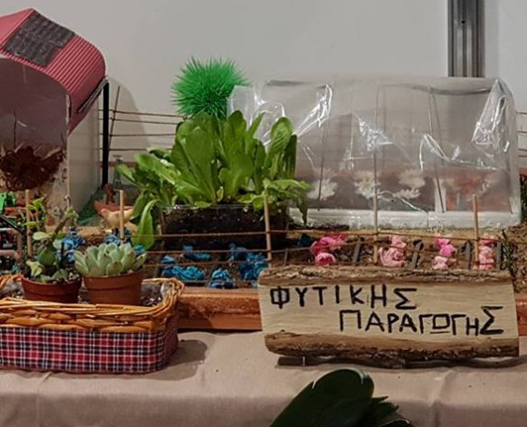
• Να ενημερωθούν,από τα ΚΕΣΥΠ, οι μαθητές Γυμνασίων και Λυκείων της Περιφέρειας Κεντρικής
Μακεδονίας για τις προοπτικές που προσφέρουν τα Επαγγελματικά Λύκεια
• Να ενημερωθούν οι γονείς και οι κηδεμόνες της Περιφέρειας Κεντρικής Μακεδονίας για τις
προοπτικές που προσφέρουν τα Επαγγελματικά Λύκεια
• Να γίνει διάχυση των αποτελεσμάτων και των καλών πρακτικών του Θεσμού της Μαθητείας στην
εκπαιδευτική κοινότητα
• Να ενημερωθούν οι απόφοιτοι Δευτεροβάθμιας Εκπαίδευσης για την δυνατότητα που τους
προσφέρουν τα Επαγγελματικά Λύκεια στη βελτίωση των επαγγελματικών τους προσόντων.
• Να ενημερωθούν οι φορείς απασχόλησης και τα Επιμελητήρια για τις δυνατότητες συνεργασίας που
προσφέρει ο νέος θεσμός με τα Επαγγελματικά Λύκεια

Οι σχολικές μονάδες που ενδιαφέρονται επισκεφτούν τις εκδηλώσεις μπορούν να μεταβούν στο site της διοργάνωσης www.epal.kmaked.eu και να κάνουν την ηλεκτρονική κράτηση σχολείου για επίσκεψη.
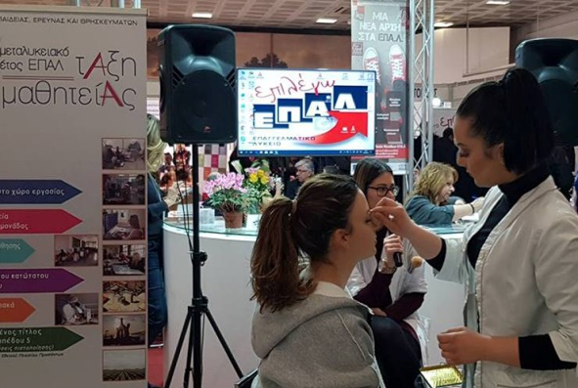
Η επίσκεψη στην Εκθεση είναι δωρεάν και θα υπάρχει προνομιακή τιμή 2 ευρώ για τους μαθητές της σχολικής μονάδας σε κάθε θέαμα – παράσταση του ΝΟΗΣΙΣ (Πλανητάριο, Κοσμοθέατρο, Προσομοιωτή κτλ)
Την πρώτη μέρα των εκδηλώσεων θα πραγματοποιηθεί η Ημερίδα τουγια το Θεσμό του «Μεταλυκειακού έτους – Τάξη Μαθητείας» του Υπουργείου Παιδείας Μαθητείας. Επισυνάπτεται το σχετικό πρόγραμμα της Ημερίδας.
Επιπρόσθετα επισυνάπτεται πίνακας με τις Παράλληλες Εκδηλώσεις Τομέων μέσα στο τριήμερο.
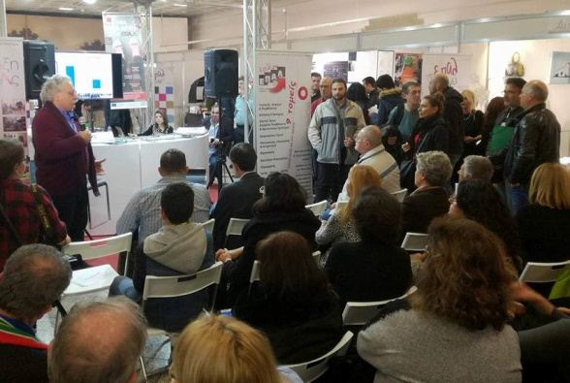
Παρακαλούνται οι Διευθυντές των σχολικών μονάδων να ενθαρρύνουν τους μαθητές και εκπαιδευτικούς ώστε να επισκεφτούν την Εκθεση, πάντα σύμφωνα με την κείμενη νομοθεσία περί μετακινήσεων μαθητών.
Χορηγός της εκδήλωσης είναι η ΕΡΤ.
Συνεχής Ενημέρωση για την Έκθεση υπάρχει μέσα από τον ιστότοπο της εκδήλωσης:
www.epal.kmaked.eu

Επισυνάπτονται:
Πρόγραμμα Ημερίδας για την Μαθητεία
Πρόγραμμα Παράλληλων Δράσεων τομέων
Αφίσα Εκδήλωσης
Πρόσκληση Εκδήλωσης
Πίνακας Δρομολογίων ΟΑΣΘ προς το ΝΟΗΣΙΣ

Ο Περιφερειακός Διευθυντής Εκπαίδευσης
Κεντρικής Μακεδονίας

Παναγιώτης Ζ. Ανανιάδης
Γεωλόγος - Θεολόγος

